

**Ausflugsbericht**

AMR 010: 22.10.2019 - 07.11.2019

**Schwarzes Meer, Ägäis & Adria vom Feinsten**

**Begleitung außer Phoenix**

Ortrud Roeske (Frau des Bordarztes)

Michael Wehrwein (Bordpfarrer)

Gabriele Lübcke (Gruppenleiterin Holdenried)

Gabriele Huesken (Gruppenleiterin RZ-Rhein Kurier)

Julia Gräber (Violinistin)

**Syrakus / Sizilien / Italien 08:00 19:00**

Ausflugsbusse starten und enden direkt vor dem Schiff, kurzer Weg.  
Zoll wollte alle Bordausweise scannen, nachdem sie aber gemerkt haben, dass unsere Codes mit ihrem System nicht kompatibel ist, musste man den Ausweis lediglich beim raus- und reingehen noch vorzeigen. Shuttlebus nicht notwendig.

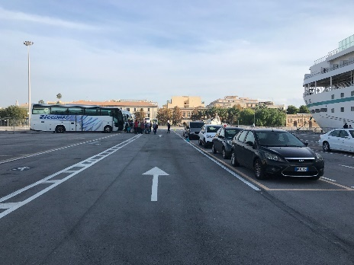 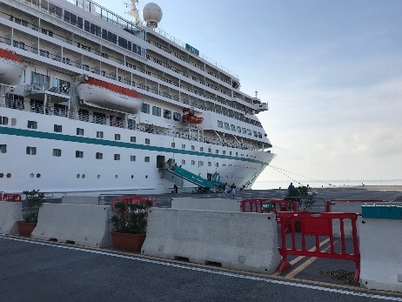 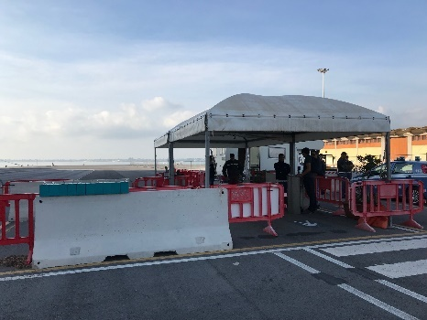

**Catania / ca. 4,5 Std.**

Catania, Siziliens zweitgrößte Stadt, liegt am Fuße des Ätna. Während dieses Ausfluges entdecken Sie die Barockstadt, die nach einem Erdbeben 1693 wieder aufgebaut wurde. Fahrt vom Hafen in die Innenstadt, u.a. vorbei am Brunnen "Fontana di Proserpina", der Piazza Verga, Via Etnea, Villa Bellini und Piazza Stesicoro mit dem Denkmal Vincenzo Bellinis und den Überresten des römischen Amphitheaters. Während Ihres etwa 1,5-stündigen Rundgangs durch das historische Zentrum sehen Sie die barocke Kathedrale mit der St. Agatha Kapelle, den Elefantenbrunnen, die Via Crociferi mit ihren herrlichen Kirchen und die Piazza Università. Anschließend etwas Freizeit, bevor es zum Schiff zurückgeht.

Bitte beachten: Für Gäste mit eingeschränkter Beweglichkeit nicht geeignet.

Alles nach Plan.

**Ragusa Ibla / ca. 5 Std.**

Sie fahren etwa 1,5 Std. nach Ragusa Ibla, bedeutendes historisches Zentrum der Stadt Ragusa, das seit 2002 auf der Liste des UNESCO-Weltkulturerbes geführt wird. Es zeichnet sich aus durch sein künstlerisch-architektonisches Erbe mit barocken Palästen und Kirchen. Während des Rundgangs durch die engen gewundenen Gassen erleben Sie die ausdrucksstarke altertümliche Atmosphäre. U.a. sehen Sie den prachtvollen Dom San Giorgio, der als ein Meisterwerk des sogenannten Ibleischen Barocks gilt, sowie die ebenfalls barocke Kirche San Giuseppe. Sie haben im Anschluss etwa eine halbe Stunde Zeit zur freien Verfügung für individuelle Unternehmungen. Danach erfolgt dann wieder die Rückfahrt zum Schiff.

Alles nach Plan.

**Syrakus / ca. 4 Std.**

Sie besichtigen die Geburtsstadt des Archimedes und Heimatstadt Platons. Syrakus blickt auf eine lange und interessante Geschichte zurück, viele Ruinen erinnern heute noch an das Altertum. Sie sehen u.a. den Apollo-Tempel, ältestes dorisches Bauwerk Siziliens, die Barock-Kathedrale (Außenbesichtigung) und den Arethusa-Brunnen. Vom griechischen Amphitheater führt ein schattiger Weg zu den gewaltigen Steinbrüchen "Latomia del Paradiso", die in griechischer Zeit als Gefängnis dienten. Ein Felsbogen führt zur Höhle "Ohr des Dionysos". Diese Höhle soll der griechische Gott Dionysos benutzt haben, um Gefangene zu belauschen. Neben einem Transfer zur archäologischen Ausgrabungsstätte findet die Besichtigung größtenteils zu Fuß statt.

Bitte beachten: Für Gäste mit eingeschränkter Beweglichkeit nicht geeignet.

Alles nach Plan.

**Vulkan Ätna / ca. 6 Std. mit Lunchbox**

Der Ätna, Europas größter Vulkan mit einer Höhe von ca. 3.400 m und einer Ausdehnung von ca. 1.170 qkm, gleicht von Ferne einem flachen Riesenkegel. 1669 haben zähflüssige glühende Lavaströme den Westen der Stadt Catania zerstört. Oberhalb 2.000 m beginnt die unfruchtbare Zone, auf der Vulkanspitze liegt etwa sieben Monate im Jahr Schnee. Aus der Nähe ist der Ätna eine Vulkanlandschaft mit Lavawüste und zahlreichen Nebenkratern. Es kann die Nord- oder Südroute zur Auffahrt genutzt werden, dies richtet sich nach den Aktivitäten des Vulkans. Sie fahren durch ausgedehntes Rebenland auf fruchtbarer Vulkanerde und über zahlreiche Kurven bis zu einer Höhe von etwa 2.000 m. Hier können Sie kleine Krater und bizarre, erkaltete Lavaströme sehen, außerdem haben Sie bei gutem Wetter einen schönen Blick auf den Golf von Catania. Lunchbox-Mittagessen unterwegs.

Bitte beachten: Durchführung wetterbedingt. Jacke und festes Schuhwerk erforderlich. Fahrt mit der Seilbahn nach Montagnola (2.500 m) nicht inklusive. Für Gäste mit eingeschränkter Beweglichkeit nicht geeignet.

Alles nach Plan.

Einige Gäste wünschten sich mehr Zeit, um auch auf den Ätna gehen zu können. Gegebenenfalls sollte nicht nur erwähnt werden, dass die Fahrt mit der Seilbahn nach Montagnola nicht inklusive ist, sondern auch, dass die Zeit nicht ausreicht um mit der Seilbahn zu fahren.

**Weingut mit Verkostung / ca. 2,5 Std.**

Sie fahren etwa eine halbe Stunde in das sizilianische Weinland für eine Verkostung bei einem der angesehensten Winzer der Region. Das Weingut Pupillo ist ein Familienunternehmen, das in einer historischen Umgebung Siziliens außergewöhnlichste Jahrgänge produziert. Genießen Sie die einmalige Landschaft, zu der ein Schloss von Friedrich II gehört, mit wunderschönen Gärten voller Zitronen- und Grapefruitbäumen. Sie besuchen die Weinkeller und erfahren mehr über die Leidenschaft des Gründers für den berühmten Wein Moscato di Siracusa. Natürlich haben Sie auch Gelegenheit zur Verkostung dieses hervorragenden Tropfens sowie anderer Sorten, zu der kleine sizilianische Köstlichkeiten gereicht werden. Nach dem 1,5-stündigen Aufenthalt erfolgt dann wieder die Rückfahrt zum Schiff.

Bitte beachten: Begrenzte Teilnehmerzahl.

Das Weingut Pupillo konnte auf Grund von technischen Störungen in der Küche keine Gruppen willkommen heissen. Alternativ wurde das Weingut Gulino angefahren.

Ablauf alles nach Plan.

**Taormina / ca. 7,5 Std. mit Lunchbox**

Sie fahren etwa 2 Std. nach Taormina und besichtigen das berühmte antike Theater mit Aussicht auf den Vulkan Ätna. Nach einem Spaziergang durch die Altstadt genießen Sie Freizeit, um durch die zahlreichen Boutiquen Taorminas zu bummeln. Lunchbox-Mittagessen unterwegs. Nachmittags Transfer zurück nach Syrakus zum Schiff.

Bitte beachten: Für Gäste mit eingeschränkter Beweglichkeit nicht geeignet.

Alles nach Plan.



**Sa 26.10. Piräus / Athen / Griechenland 08:00 18:00**

Auf Grund des langen und unübersichtlichen Weges von der Gangway zu den Bussen sollte beim Dispatch ein zusätzlicher Wegweiser eingeplant werden. Je nach Pier werden Shuttlebusse bis zum Terminal angeboten, trotzdem ist der Weg von da bis zu den Bussen noch relativ weit. Shuttlebus ins Zentrum nicht notwendig.

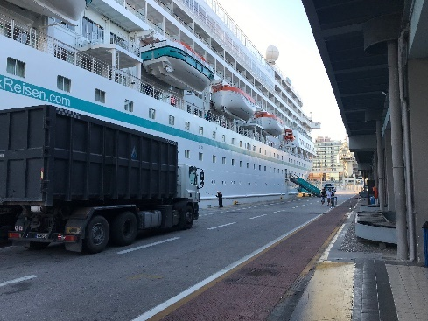 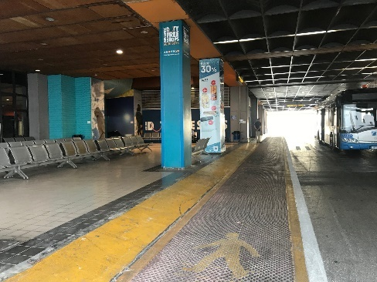 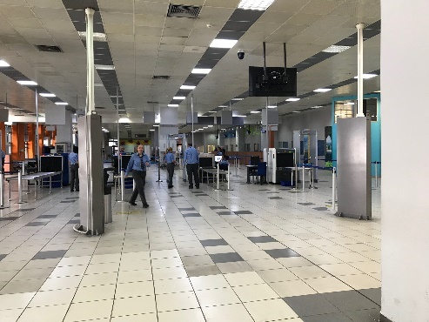

**Athen mit Plaka / ca. 3,5 Std.**

Busfahrt vom Hafen durch Piräus, vorbei an den Yachthäfen Zea und Mikrolimano und über die Küstenstraße nach Athen. Hier sehen Sie das Panathinaiko-Stadion (Fotostopp), ein Wiederaufbau des antiken Stadions, in dem 1896 die ersten Olympischen Spiele der Neuzeit stattgefunden haben. Während der Panorama-Rundfahrt durch Athen passieren Sie die wichtigsten Sehenswürdigkeiten, u.a. den Syntagma-Platz mit dem Parlamentsgebäude und das Grabmal des Unbekannten Soldaten sowie imposante neoklassizistische Gebäude. Nach einem geführten Spaziergang durch die Altstadt (Plaka) haben Sie noch etwas Freizeit für eigene Erkundungen, bevor Sie zum Schiff zurückkehren.

Bitte beachten: Für Gäste mit eingeschränkter Beweglichkeit nicht geeignet.

Alles nach Plan.

**Panoramafahrt zum Kap Sounion / ca. 4 Std.**

Mit dem Bus fahren Sie durch Piräus und weiter über die schöne Küstenstraße durch einige Vororte, bis Sie nach etwa 70 km das Kap an der südlichsten Spitze des europäischen Festlandes erreichen. Auf einer Anhöhe befindet sich die Ruine des Poseidon-Tempels. Bei klarer Sicht können Sie die etwa 10 Seemeilen entfernte Insel Kea erkennen. Nach der Besichtigung des Tempels haben Sie Zeit zum Fotografieren, bevor Sie zum Hafen von Piräus zurückkehren.

Alles nach Plan.

**Antikes Korinth und Kanal von Korinth / ca. 4,5 Std.**

Nach einer guten Stunde Busfahrt besichtigen Sie in Alt-Korinth die Agora mit der "Bema", der Rednertribüne des Apostel Paulus, den Tempel des Apollon, die römische Latrine sowie die Pirine-Quelle. Etwas abseits befinden sich die Überreste des Antiken Theaters und des Odeions. Nach der Besichtigung kurzer Transfer zum Kanal von Korinth, der den Saronischen Golf mit dem Korinthischen Golf verbindet. Die Bauarbeiten des Kanals begannen 1882 und dauerten 9 Jahre. Der Kanal hat eine Länge von 6.300 m und eine Breite von 25 m. Nach einer Fotopause Rückfahrt nach Piräus zum Schiff.

Bitte beachten: Für Gäste mit eingeschränkter Beweglichkeit nicht geeignet.

Alles nach Plan.

**Athen mit Akropolis / ca. 3,5 Std.**

Busfahrt vom Hafen durch Piräus, vorbei an den Jachthäfen Zea und Mikrolimano und weiter über die Küstenstraße nach Athen. Während einer Panorama-Rundfahrt durch Athen sehen Sie u.a. den Syntagma-Platz mit dem Parlamentsgebäude, das Grabmal des Unbekannten Soldaten und imposante neoklassizistische Gebäude sowie den Zeus-Tempel. Anschließend gehen Sie einen steilen Weg hinauf zur Akropolis. Hier erhalten Sie eine interessante und ausführliche Führung. Aus der Höhe genießen Sie schöne Ausblicke auf die Plaka (Altstadt) und das Dionysos-Theater. Danach fahren Sie zurück zum Schiff.

Bitte beachten: Für Gäste mit eingeschränkter Beweglichkeit nicht geeignet. Gut 100 Stufen sind zu bewältigen.

Alles nach Plan.

**Athen mit Akropolis und Akropolismuseum / ca. 4,5 Std.**

Busfahrt vom Hafen durch Piräus, vorbei an den Jachthäfen Zea und Mikrolimano und über die Küstenstraße nach Athen. Hier sehen Sie das Panathinaiko-Stadion (Fotostopp), ein Wiederaufbau des antiken Stadions, in dem 1896 die ersten Olympischen Spiele der Neuzeit stattgefunden haben. Während der Panorama-Rundfahrt durch Athen passieren Sie die wichtigsten Sehenswürdigkeiten, u.a. den Syntagma-Platz mit dem Parlamentsgebäude und das Grabmal des Unbekannten Soldaten sowie imposante neoklassizistische Gebäude. Im Anschluss steht die Besichtigung der Akropolis auf dem Programm. Zunächst gehen Sie einen steilen Weg hinauf zur Akropolis. Hier erhalten Sie eine interessante und ausführliche Führung. Aus der Höhe genießen Sie schöne Ausblicke auf die Plaka (Altstadt) und das Dionysos-Theater. Weiter besichtigen Sie das Akropolismuseum. Seit der Eröffnung im Jahre 2009 werden fast 4.000 Fundstücke und Objekte von der Akropolis auf etwa 14.000 qm ausgestellt. Rückfahrt zum Schiff.

Bitte beachten: Für Gäste mit eingeschränkter Beweglichkeit nicht geeignet. Gut 100 Stufen sind zu bewältigen.

Alles nach Plan.

Bus 4: Herr Seyrich #922 ist in der Fußgängerzone über eine Unebenheit gestürzt. Die Abschürfungen am linken Knie und der linken Hand wurden von Charlotte versorgt. Der Gast wollte an Bord während der Sprechstunde noch einmal den Arzt aufsuchen.

Zudem hatte Bus 4 anstatt der im PRS benannten 75 Minuten nur einen 20 Minütigen Aufenthalt im Akropolismuseum. An Bord haben sich Gäste, die selbst nicht am Ausflug teilnahmen, im Namen ihrer Freunde (Kabine #670), über den sehr kurzen Aufenthalt im Museum beschwert. Dem Ehepaar (#670), welche den Ausflug tatsächlich gefahren sind, wurde ein Sekt mit Anschreiben auf die Kabine geschickt.

**Mykene und Epidauros / ca. 9 Std. mit Essen**

Sie fahren entlang der malerischen Küstenlinie der attischen Halbinsel und machen einen Fotostopp am eindrucksvollen Kanal von Korinth (Isthmus von Korinth), einer 6 km langen Wasserstraße, die durch den Kalkstein der Halbinsel künstlich angelegt wurde. Nach dem Fotostopp Weiterfahrt zu antiken Stadt Mykene, die seit 1999 zum UNESCO-Weltkulturerbe gezählt wird. Oberhalb des Ortes erhebt sich die mächtige Festung von Agamemnon. Sie sehen das berühmte Löwentor (Haupteingang zur Burg), das bei ersten Ausgrabungen im Jahr 1841 entdeckt wurde. Innerhalb der mächtigen Mauern befindet sich das Grab des Agamemnon, auch Schatzhaus des Atreus genannt. Nach diesen Eindrücken nehmen Sie das Mittagessen in einem lokalen Restaurant ein. Anschließend Weiterfahrt zu der antiken Stätte von Epidauros, wo Sie das in den Hang gebaute antike Theater besuchen, das bekannt ist für seine hervorragende Akustik. Hier haben Sie ein wenig Zeit zur freien Verfügung, bevor es dann wieder zurück nach Piräus geht.

Bitte beachten: Für Gäste mit eingeschränkter Beweglichkeit nicht geeignet. Festes Schuhwerk empfohlen.

Alles nach Plan.



**Mo 28.10. Nessebar / Bulgarien 08:00 18:00**

Langer, unebener Weg bis zur Zollkontrolle. Jeder einzelne Reisepass wird beim raus- und reingehen kontrolliert. Abfertigung nahm sehr viel Zeit in Anspruch. Ein Wegweiser von Vorteil. Es konnten jeweils nur 2-3 Busse bereitstehen. Alle anderen mussten hinter dem Gitter warten.

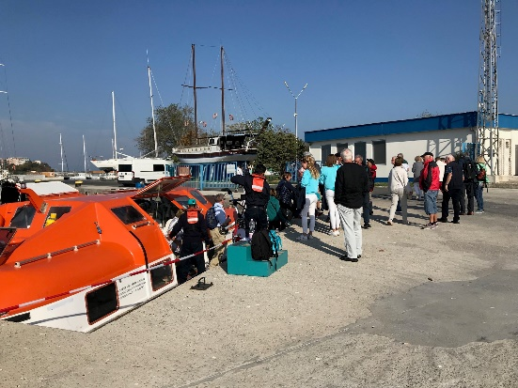 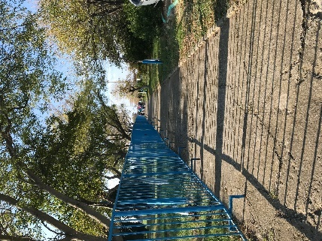 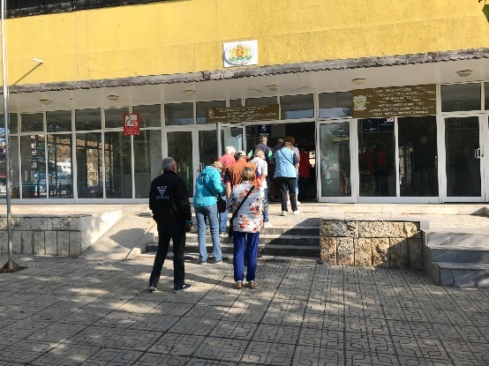

**Nessebar mit Folklore / ca. 3,5 Std.**

Das unter Denkmalschutz stehende Nessebar liegt etwa 3 km südlich des Sonnenstrandes auf einer kleinen Halbinsel, die durch eine ca. 300 m lange, schmale Landzunge mit der Küste verbunden ist. Der Ort teilt sich in Neu-und Alt-Nessebar. Der größte Schatz der Stadt sind ihre zahlreichen Kirchen aus verschiedenen Zeiten (4. bis 19.Jh.). Ihr ca. 60-minütiger Rundgang durch die historische Altstadt mit ihren verwinkelten kopfsteingepflasterten Gassen und alten Häusern mit holzverkleideten Erkern und reich geschmückten Fassaden führt Sie auch an verschiedenen Gotteshäusern vorbei. Nach kurzer Freizeit Weiterfahrt zum Ethnographischen Museum, in dem Sie Wissenswertes über die bulgarische traditionelle Lebensweise und Gebräuche erfahren. Die Ausstellung umfasst einzigartige Gegenstände zum landwirtschaftlichen Gebrauch, verschiedene Handwerke und Werkzeuge sowie Alltagsgegenstände und Wohnungseinrichtungen. Zum Abschluss erleben Sie eine bunte Folkloredarbietung (ca. 40 Min.). Dazu werden Erfrischungen gereicht. Anschließend Rückfahrt zum Schiff.

Bitte beachten: Für Gäste mit eingeschränkter Beweglichkeit nicht geeignet.

Alles nach Plan.

**Bulgarisches Landleben / ca. 4,5 Std.**

Etwa eine Stunde Busfahrt durch die südlichen Ausläufer des Balkangebirges zur Ortschaft Erketsch. Unterwegs passieren Sie idyllische Dörfer und Bauernhöfe sowie dichte Wälder. Sie besuchen einen landwirtschaftlichen Betrieb, wo Sie bulgarische Spezialitäten aus ökologischem Anbau kosten können, wie z.B. Joghurt, Käse, Pfannkuchen oder Honig. Probieren Sie Rakija, den hausgemachten Branntwein. Bei bulgarischem Blätterteigkuchen und einem Gläschen Wein erleben Sie eine farbenfrohe Folkloredarbietung. Während Ihrer Rückkehr kurzer Spaziergang durch die Altstadt von Nessebar.

Alles nach Plan.

**Nessebar mit Weinkostprobe / ca. 4 Std.**

Zunächst unternehmen Sie einen Altstadtrundgang durch Nessebar und sehen die Ruinen der mittelalterlichen Festungsmauern und byzantinische Kirchen. Anschließend etwa 20 km Busfahrt in das Städtchen Pomorie, in einem bedeutenden Weinanbaugebiet gelegen. Unterwegs kurzer Stopp am architektonisch besonderen, antiken Grabmal. Danach Besuch einer modernen Weinkellerei mit Besichtigung des Anwesens und Kostprobe ausgesuchter Weine und Weinbrände sowie bulgarischer Spezialitäten. Anschließend Rückfahrt nach Nessebar.

Bitte beachten: Für Gäste mit eingeschränkter Beweglichkeit beschwerlich. Durchführung in Gruppen mit begrenzter Teilnehmerzahl.

Alles nach Plan.



**Di 29.10. Konstanza / Rumänien 08:00 18:00**

Empfang durch großes Orchester direkt vor dem Schiff. Relativ kurzer Weg bis zu den Bussen. Zollkontrolle im Terminal beim raus- und reingehen. Es hiess ursprünglich dass wir einen Shorepass benötigen, welcher dann jedoch nicht verlangt wurde.

Taxen dürfen neu nicht mehr bis zum Terminal fahren, sondern stehen am Hafenausgang (fußläufig erreichbar). Ein kostenpflichtiger Shuttlebus (€5.00) wurde den Gästen zur Verfügung gestellt. Haltestelle: „Strada Ștefan cel Mare 1“. Für einen zukünftigen Anlauf würden wir jedoch die „Marina“ als Haltestelle bevorzugen.

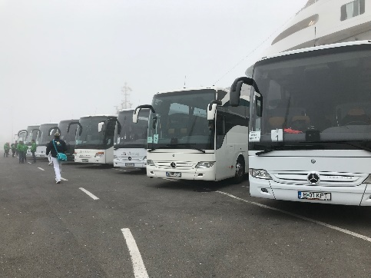 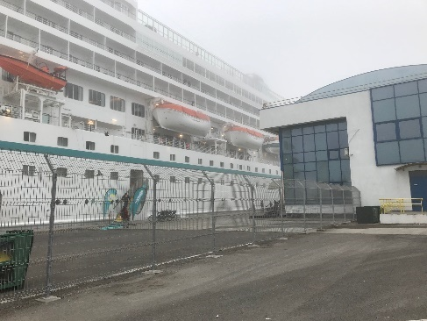 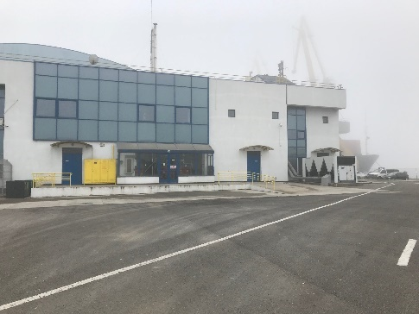

**Antikes Histria / ca. 4 Std.**

Etwa einstündige Busfahrt von Konstanza in die antike Stadt Histria, die bereits im 7. Jh. v. Chr. von griechischen Siedlern aus Milet gegründet wurde. Hier befinden sich die Ruinen der ältesten Siedlung auf rumänischem Boden. Histria lag damals direkt am Meer und entwickelte sich rasch zu einer blühenden Handelsstadt. Waren aus Athen, Korinth und Rhodos gelangten über Histria bis in das Gebiet der Karpaten. Während eines Rundgangs durch das archäologische Ausgrabungsfeld sehen Sie u.a. Fundamente der Befestigungsmauern, römische Thermen sowie die Ruinen zweier Basiliken und Zitadellen. Rückfahrt nach Konstanza und Besichtigung der römischen Mosaike, bevor Sie zum Schiff zurückkehren.

Bitte beachten: Für Gäste mit eingeschränkter Beweglichkeit nicht geeignet. Festes Schuhwerk empfohlen.

Alles nach Plan.

**Konstanza mit Folklore / ca. 4 Std.**

Konstanza, heute wichtigster Hafen des Landes, wurde an der Stelle der antiken Stadt Tomis errichtet, die schon im Altertum eine blühende Stadt mit lebhaftem Handel war. Ihre Rundfahrt beginnt mit dem Besuch des Archäologischen Museums mit einer Sammlung römischer Statuen. Im Ethnographischen Museum werden Sie danach orthodoxe Ikonen bewundern sowie Trachten aus der Dobrudscha, dem Gebiet zwischen Unterlauf der Donau und Schwarzem Meer. Die jüngere Geschichte Konstanzas beginnt im 19. Jh., als König Karl I. den Hafen sowie Hotels und Casinos erbauen ließ. Gebäude im Rokokostil erinnern an diese Zeit. Anschließend kurze Fahrt zu einem traditionellen Restaurant. Neben der Verkostung landestypischer Spezialitäten erwartet Sie eine folkloristische Darbietung mit farbenprächtigen Trachten und rumänischer Musik.

Bitte beachten: Für Gäste mit eingeschränkter Beweglichkeit nicht geeignet.

Alles nach Plan.

**Bukarest / 9,5 Std. mit Essen**

Etwa drei Stunden Bustransfer vom Hafen Konstanza durch die Walachische Tiefebene nach Bukarest. Ihre Rundfahrt beginnt mit einem Stopp an der Patriarchenkirche, Sitz des Oberhauptes der rumänisch-orthodoxen Kirche. Eine kunstvolle Außenwandmalerei zeigt das jüngste Gericht. Neben der Kirche sehen Sie den Glockenturm, den Patriarchenpalast und das alte Gebäude der Volkskammer. In unmittelbarer Nähe befindet sich der Palast der Republik, in dem sich heute das Parlament Rumäniens befindet. Es ist nach dem Pentagon das zweitgrößte Verwaltungsgebäude der Welt. Ihr Mittagessen nehmen Sie in einem Restaurant am Ufer eines Sees ein, und während der Mittagspause wird ein traditionelles Folkloreprogramm dargeboten. Nachmittags steht der Besuch des Freilichtmuseums auf dem Programm. Auf einer Fläche von 18 ha wurden Bauernhöfe aus allen Landesteilen aufgebaut. Sie erhalten Einblicke in das rumänische Landleben und haben Gelegenheit, landestypische Souvenirs zu kaufen. Auf der Rückfahrt sehen Sie in der Altstadt den ehemaligen königlichen Palast, in dem im Dezember 1989 der politische Umsturz begann, und fahren danach in Richtung Konstanza zum Schiff.

Alles nach Plan.

Anmerkung vom Escort: Der Ausflug ist leider nicht sehr lohnenswert. Die Hin-und Rückfahrt dauert so lang, dass viel zu wenig Zeit für die Stadt selbst bleibt. Die 40 Min. im Museum sind ebenfalls zu wenig, es sollten mindestens 90 Min. sein. Die Kirche ist ok gewesen. Es sollte allerdings noch zusätzlich Freizeit in der Altstadt für die Gäste angeboten werden.

**Donaudelta / ca. 8 Std. mit Essen**

Etwa 2-stündiger Bustransfer von Konstanza durch die Dobrudscha nach Tulcea. Umstieg in große offene motorisierte Boote zur Passage der Nebenkanäle der Alten Donau und des Sulina-Kanals. Das Mündungsgebiet der Donau am Schwarzen Meer mit einer Fläche von etwa 4.340 qkm ist eine Landschaft eigener Art, deren Flora und Fauna für Europa einzigartig ist. Von Ihrem Ausflugsboot aus entdecken Sie die Schönheiten dieses Naturschutzgebietes. Nach der etwa 4-stündigen Bootsfahrt mit Mittagessen Rückfahrt per Bus nach Konstanza.

Alles nach Plan. Jedoch sollte überlegt werden, ob dieser Ausflug zu dieser Jahreszeit noch angeboten werden sollte. Von der einzigartigen Flora und Fauna ist zu dieser Zeit nichts mehr zu sehen.

Bus 4: Herr Sales #1204 klagte über Übelkeit und Kreislaufprobleme. Es wurde ein 5-minütiger Stop eingelegt. Der Gast entschied, dass er an dem Ausflug nicht weiter teilnehmen kann. Das Ehepaar stieg an einer Tankstelle aus. Es wurde ein Taxi organisiert und die Agentur organisierte ein Auto, welches sie am Hafeneingang abholte. Der Bus kam dadurch ca. 15 Minuten verspätet am Anleger an. Bus 4 und 15 Gäste von Bus 7 teilten sich das Boot. Das Mikrofon des Bootes war defekt. Die Audioguides wurden verteilt, allerdings waren durch die Teilung der Gruppe nicht genügend für alle vorhanden. Alle Gäste, welche nicht direkt in „Reichweite“ des Guides saßen, haben jedoch ein Audiogerät erhalten. Vor Ort müssten die Gruppen besser auf die Boote aufgeteilt werden, da die Boote unterschiedliche Kapazitäten haben.



**Mi 30.10. Odessa / Ukraine 08:00 18:00**

Empfangen wurden wir von einem kleinen Orchester. Die Ausflugsbusse starteten und endeten direkt vor dem Bus. Die Rundgänge sowie privaten Gäste mussten durch den Terminal. Kontrollen fanden erstaunlicherweise keine statt. Nicht einmal die Bordausweise mussten vorgezeigt werden. Da wir vor Ort „Security Level 2“ hatten, mussten alle Busse auf Notausgänge, Anschallgurte, Feuerlöscher, kaputte Sitze sowie aber auch verdächtige Gegenstände gecheckt werden.

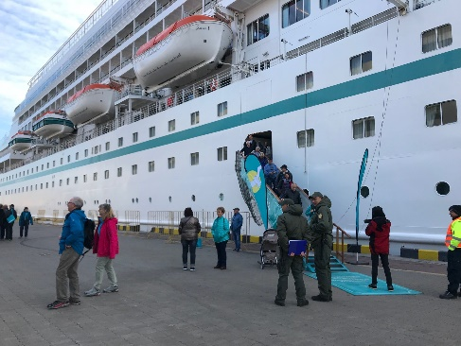 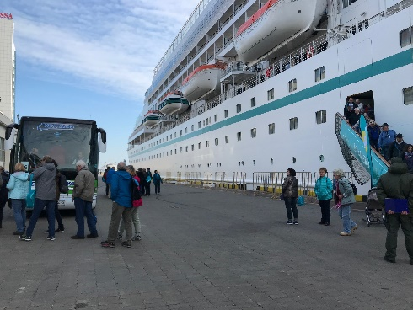 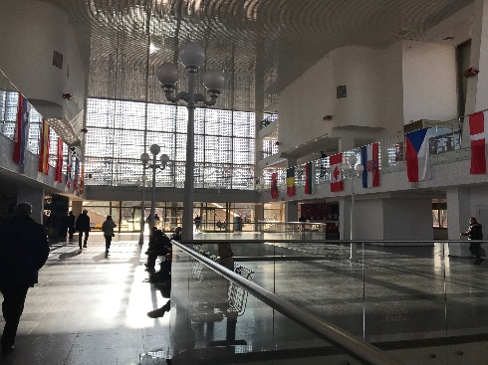

**Odessa-Rundgang / ca. 3,5 Std.**

Vom Schiff aus beginnt Ihr Rundgang entlang des Primorsky Boulevards, der populären Promenade der Stadt, zur 30 m hohen Potjomkin-Freitreppe. Nachdem Sie die Stufen erklommen haben, spazieren Sie zum Anwesen von Michail Woronzow, das im 19. Jh. vom Stadtarchitekten Odessas mit schönem Säulengang erbaut wurde. Anschließend sehen Sie den Palast von Mohammed Ali Schah, der sich nach der Persischen Revolution 1909 ins Exil nach Odessa zurückzog. Das Gebäude wurde bereits 1852 im Stil einer mittelalterlichen englischen Burg erbaut und später vom Schah angemietet. Über die Gogol Straße werden Sie zur Deribassovskaia Straße geführt, wo sich eines der architektonischen Meisterwerke Odessas befindet: die "Passage". Als Handelskomplex und Hotel 1899 vom Architekten Wlodek geplant, sind zahlreiche Geschäfte und Boutiquen in diesem Gebäude untergebracht. Erfrischungspause mit Tee oder Kaffee, bevor Sie etwa eine Stunde zum Schiff zurückspazieren.

Bitte beachten: Für Gäste mit eingeschränkter Beweglichkeit nicht geeignet.

Alles nach Plan.

**Odessa Panoramafahrt / ca. 3,5 Std.**

Eine Panoramafahrt durch Odessa zeigt Ihnen die schönsten Sehenswürdigkeiten vom Bus aus. Sie fahren unter anderem zum Primorsky Boulevard, der populärsten Promenade der Stadt mit Gebäuden aus dem 19. Jh. Weiterhin sehen Sie das Rathaus und halten für einen Fotostopp am schönen Opernhaus. Etwas Freizeit unterwegs mit erholsamer Kaffeepause und Weiterfahrt zum Schewtschenko-Park, der nach dem ukrainischen Dichter benannt ist und in dem das Denkmal des Unbekannten Matrosen steht. Genießen Sie schöne Ausblicke auf das Schwarze Meer. Rückfahrt zum Schiff.

Bei diesem Ausflug sollten die Audioguides verwendet werden, da es Stopps mit längeren Fußwegen sind. Darauf sollte auch bei der Ausflugsbeschreibung hingewiesen werden, da eingige Gäste eine „typische“ Panoramafahrt erwartet haben und viele Gehbis diesen Ausflug buchten.

Sonst ein sehr schöner Ausflug und alles nach Plan.

**Die Katakomben von Odessa / ca. 3 Std.**

Sie passieren ukrainische Dörfer und fahren vorbei an Bauernhöfen, Obstplantagen und Weinbergen durch die zu UdSSR-Zeiten als "Kornkammer" bekannte fruchtbare Landschaft nach Nerubaiskoje. Der Ort wurde Ende des 18. Jahrhunderts als Kosakensiedlung gegründet. Von hier aus erkunden Sie die Katakomben Odessas. Die Stadt verfügt über ein weitverzweigtes Netz aus unterirdischen Gängen, die sich in 5 - 12 m Tiefe unter dem gesamten Stadtgebiet erstrecken und in denen zu früheren Zeiten Kriminelle und Revolutionäre Unterschlupf fanden. Während des 2. Weltkriegs dienten die Katakomben als Versteck für Partisanen. Ein erfahrener Katakombenführer begleitet Sie während Ihres Rundgangs durch die "Unterwelt". Anschließend kurze Pause am Denkmal für die Opfer des Holocaust und Rückfahrt zum Schiff.

Bitte beachten: Für Gäste mit eingeschränkter Beweglichkeit nicht geeignet. Für den Besuch der Katakomben Mitnahme einer Jacke empfohlen.

Alles nach Plan.

**Cognac Museum mit Verkostung / ca. 3 Std.**

Fahrt zum Shustov Cognac Museum. An diesem interessanten Ort können Sie sich über die Geschichte des Cognacs und der Shustov-Dynastie, einer bedeutenden Unternehmerfamilie, informieren. Darüber hinaus gewinnen Sie Einblicke in die Produktion und die jeweiligen Herstellungsstufen des edlen Tropfens. So unternehmen Sie einen Rundgang durch drei Produktionsräume und haben dann Gelegenheit, vier verschiedene feine Cognacs zu verkosten. Danach erfolgt dann wieder die Rückfahrt zum Schiff.

Bitte beachten: Für Gäste mit eingeschränkter Beweglichkeit nicht geeignet (einige Stufen in den Produktionshallen).

Ausflug hat aufgrund nicht erreichter Mindestteilnehmerzahl nicht stattgefunden.

**Odessa und Theaterbesichtigung / ca. 4 Std.**

Fahrt vom Hafen zur populären Promenade der Stadt, dem Primorsky Boulevard. Während Ihres Rundgangs sehen Sie die 30 m hohe Potjomkin-Freitreppe und den Katharinenplatz, die Synagoge, das muslimische Kulturzentrum und die Kathedrale von St. Panteleimon dem Heiler. Anschließend passieren Sie den Schewtschenko-Park, der nach dem ukrainischen Dichter benannt ist und in dem das Denkmal des Unbekannten Matrosen steht. Sie genießen schöne Ausblicke auf das Schwarze Meer. Danach folgt die Innenbesichtigung des Theaters von Odessa. Es wurde 1887 im barocken Baustil fertiggestellt und ähnelt den Wiener und Dresdner Opernhäusern. Nach langwierigen Restaurierungsarbeiten erstrahlt das Bauwerk nun in neuem Glanz.

Bitte beachten: Für Gäste mit eingeschränkter Beweglichkeit nicht geeignet.

Alles nach Plan.

**Belgorod-Dnestrovski / ca. 9 Std. mit Essen**

Zunächst Panoramafahrt durch Odessa. Sie fahren vom Hafen aus zunächst zur bekannten Potjomkin-Freitreppe (Fotostopp). Anschließend passieren Sie das Rathaus und das Opernhaus (Fotostopp). Über die Richeliuevskaya-Straße verlassen Sie Odessa und gelangen nach etwa 2 Std. Fahrt in die "die weiße Stadt am Dnjestr". Sie besuchen Belgorod-Dnestrowski und erfahren mehr über die Stadt, die auf eine lange und wechselvolle Geschichte zurückblickt. Die Gründung geht auf die griechische Siedlung Teera zurück. Ihren heutigen Namen erhielt sie von den weißen Kalk- und Kreidefelsen. Die Hauptsehenswürdigkeit ist die mittelalterliche Festung. Ihr Mittagessen nehmen Sie in einem Restaurant ein. Kurze Fahrt in eines der bekanntesten ukrainischen Weinanbaugebiete. Neben den französischen Rebsorten Cabernet oder Chardonnay werden auch georgische Weine angebaut. Im Dorf Shabo besuchen Sie das Weinkulturzentrum und erhalten eine Weinkostprobe. Anschließend Rückkehr nach Odessa zum Schiff.

Alles nach Plan.

**Konzert im Literaturmuseum / ca. 2 Std.**

Etwa 20-minütige Fahrt zum Literaturmuseum, das im Zentrum der Stadt gelegen ist. Das Museum ist für seine literarischen und künstlerischen Ausstellungen bekannt. Im Museum befindet sich der reich verzierte Goldene Saal, in dem regelmäßig Kammerkonzerte stattfinden. Sie haben Gelegenheit, ein knapp einstündiges Konzert mit Solisten des Opernorchesters von Odessa zu erleben. Danach erfolgt dann wieder die Rückfahrt zum Schiff.

Bitte beachten: Für Gäste mit eingeschränkter Beweglichkeit nicht geeignet. Kurzer Fußweg vom Bus zum Literaturmuseum. Zum Goldenen Saal einige Treppenstufen. Begrenzte Teilnehmerzahl.

Ausflug hat aufgrund nicht erreichter Mindestteilnehmerzahl nicht stattgefunden.



**Do 31.10. Istanbul / Türkei 17:00 -**

Die Ausflugsbusse standen direkt hinter dem Terminal auf dem Parklatz und starteten und endeten da. Der Parkplatz ist allerdings sehr uneben und es kommen ständig fremde Busse rein um zu wenden. Alle Gäste sowie Crew benötigten eine Landing-ID Card mit einem personalisierten Barcode. Im Terminal wurde dieser dann beim raus- und reingehen gescannt. Shuttlebusse wurden keine angeboten.

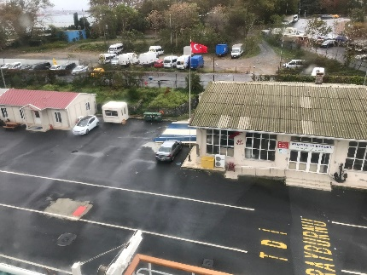

**Istanbul bei Nacht / ca. 3 Std.**

Abendliche Panoramafahrt mit dem Bus durch die neuen Stadtteile zur Anlegestelle der Ausflugsboote. Mit dem Boot fahren Sie über den nächtlichen Bosporus. Während der etwa zweistündigen Fahrt sehen Sie u.a. den Dolmabahçe-Palast, den Ciragan-Palast, heute ein Hotel, sowie die Atatürk-Brücke und die Sultan-Mehmet-Brücke, die Europa mit Asien verbinden. Während Sie das Lichtermeer der Millionenmetropole genießen, werden alkoholische sowie antialkoholische Getränke gereicht (inklusive).

Bitte beachten: Mindestteilnehmerzahl erforderlich.

Alles nach Plan.



**Fr 01.11. Istanbul / Türkei - 18:00**

**Topkapi-Palast, Hippodrom und Großer Basar / ca. 5,5 Std.**

Fahrt in die geschichtsträchtige Altstadt von Istanbul. Sie besichtigen das Hippodrom aus der römischen Periode, einst Schauplatz von Wagenrennen und Gladiatorenkämpfen. Zu sehen ist der Ägyptische Obelisk, die Schlangensäule und der Deutsche Brunnen. Anschließend besuchen Sie den Topkapi-Palast, in dem die osmanischen Sultane 400 Jahre residiert und über ihr riesiges Reich geherrscht haben. Heute dient dieser Palast als Museum, in dem Schätze aus dieser Zeit ausgestellt sind. Danach Freizeit zum Besuch des Großen Basars. Mitten in der Altstadt von Istanbul gelegen, bietet dieses Labyrinth aus Gassen und Durchgängen Platz für mehr als 4.000 Geschäfte und Händler. Rückfahrt zum Hafen.

Bitte beachten: Für Gäste mit eingeschränkter Beweglichkeit nicht geeignet. Der Große Basar ist sonntags geschlossen, alternativ wird der Ägyptische Basar besucht.

Alles nach Plan.

**Galataturm, Hagia Sophia und Großer Basar / ca. 4,5 Std.**

Sie besuchen zunächst den Galataturm. Der 1348-49 errichtete Turm war Teil einer von Genuesen errichteten Stadtbefestigung und diente bis in die 60er Jahre als Feuerwache. Heute ermöglicht das 63 m hohe Bauwerk Istanbulbesuchern schöne Ausblicke über die Stadt, außerdem werden die oberen Ebenen gastronomisch genutzt. Der Aufstieg zur Aussichtsplattform erfolgt über eine Treppe und wird mit dem phantastischen Blick über die Altstadt belohnt. Im Anschluss besichtigen Sie die berühmte Hagia Sophia, eines der bedeutendsten sakralen Bauwerke Istanbuls und über Jahrhunderte eine der wichtigsten Kirchen der christlichen Welt. Danach fahren Sie zum "Kapali Çarsi", dem Großen Basar. Der überdachte Markt zählt zu den wichtigsten Sehenswürdigkeiten Istanbuls. Das Labyrinth aus Gassen und Durchgängen bietet Platz für mehr als 4.000 Läden. Freizeit für Spaziergänge und Einkäufe vor der Rückkehr zum Schiff.

Bitte beachten: Für Gäste mit eingeschränkter Beweglichkeit nicht geeignet. Der Große Basar ist sonntags geschlossen, alternativ wird der Ägyptische Basar besucht. Am Galataturm muss mit Wartezeiten gerechnet werden.

Alles nach Plan. Busse hatten teilweise auf Grund des Verkehrs bis zu 1,5 Stunden Verspätung.

Bus 4: Frau Bodtner #685 ist auf dem Weg zum Galataturm gestürzt. Das Brustbein und die Hand sind geprellt.

**Panoramatour und Bootsfahrt Eurasien / ca. 4,5 Std.**

Istanbul ist die einzige Stadt der Welt, die auf zwei Kontinenten liegt. Obwohl erste Siedlungsspuren in die Zeit des dritten vorchristlichen Jahrtausends zurückführen, beginnt die Geschichte der Stadt etwa 660 v. Chr. Dem Mythos zufolge gründete Byzas von Megara die Stadt "Byzantion" auf der europäischen Seite, zwischen dem Goldenen Horn und dem Bosporus. Das Stadtbild ist geprägt von Moscheen, Basaren und Palästen, aber auch von Kirchen und Synagogen. Istanbul, die Stadt zwischen Orient und Okzident, mag dem Außenstehenden zunächst sehr widersprüchlich erscheinen. Während der Bootsfahrt sehen Sie u.a. die Bosporus-Brücke, die Fatih-Sultan-Mehmet-Brücke und eine osmanische Festungsanlage. Vom Bootsanleger aus fahren Sie mit dem Bus weiter auf die europäische Seite Istanbuls und genießen Ausblicke auf die wichtigsten Bauwerke und Sehenswürdigkeiten. Die Rundfahrt endet am Schiff.

Bitte beachten: Mindestteilnehmerzahl erforderlich.

Alles nach Plan.

**Dolmabahçe Palast, Galataturm und Taksim Platz / ca. 4,5 Std.**

Busfahrt vom Hafen in die geschichtsträchtige Altstadt Istanbuls. Als erstes besichtigen Sie den Dolmabahçe-Palast. Er wurde Mitte des 19. Jahrhunderts erbaut und diente als Residenz des Sultans. Anfang des 20. Jahrhunderts wohnte und starb hier Atatürk, Gründer der modernen Türkischen Republik. Anschließend fahren Sie zum Galataturm, 1348 erbaut und Hauptbastion der Befestigungsanlage Konstantinopels, und weiter zum Taksim-Platz, heute einer der wichtigsten Verkehrsknotenpunkte Istanbuls. Hier befindet sich die Flaniermeile Istiklal Caddesi im europäischen Teil der Stadt. Nach etwas Freizeit zum Bummeln Rückfahrt zum Hafen.

Bitte beachten: Für Gäste mit eingeschränkter Beweglichkeit nicht geeignet. Am Galataturm muss mit Wartezeiten gerechnet werden.

Alles nach Plan.



**Sa 02.11. Çesme / Türkei 13:00 20:00**

Relativ langer, ebener Weg bis zu den Bussen. Alle Ausflugsgäste wurden vor Verlassen des Hafenterminals im Bus gebeten den Bordausweis vorzuzeigen. Alle privaten Gäste mussten durch den Terminal. Lediglich beim reinkommen musste der Bordausweis vorgezeigt werden. Im Terminal kann es zu Staus kommen, da auch alle Personen, welche die Fähre nehmen möchten, durch diesen Terminal müssen. Ein Shuttlebus wurde nicht angeboten.

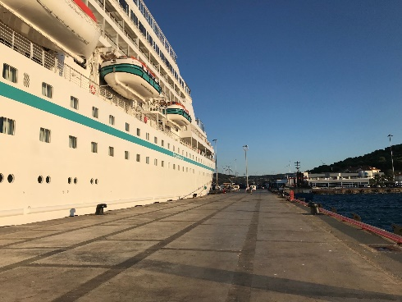 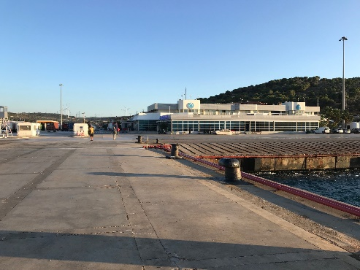 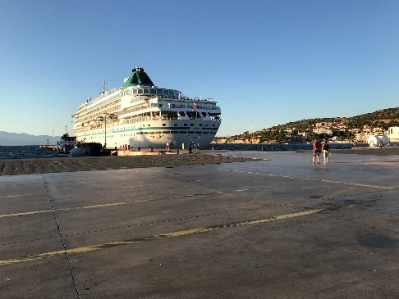

**Çesme mit Burg, Alaçati und Basar / ca. 4 Std.**

Die Burg von Çeşme ist eine der wichtigsten Sehenswürdigkeiten der Stadt und wird heute als Museum genutzt. Die Anlage wurde im 14.Jh. von den Genuesen angelegt, 1508 im Auftrag des Gouverneurs Mir Haydar erweitert. Zu dieser Zeit lag die Burg noch direkt am Meer, was sich durch den Bau der Promenade änderte. Nach der etwa 45-minütigen Besichtigung fahren Sie weiter nach Alaçati und sehen die schön restaurierten Windmühlen, die über 150 Jahre im Einsatz waren und heute ein beliebtes Fotomotiv darstellen. Sie besichtigen die Alaçati Pazaryeri Moschee und haben anschließend etwa 1,5 Stunden Zeit zur freien Verfügung, um über den Basar mit seinem lokalen Produkten zu bummeln.

Bitte beachten: Für Gäste mit eingeschränkter Beweglichkeit nicht geeignet. Mindestteilnehmerzahl erforderlich.

Alles nach Plan.

Bus 9 hatte anstatt 45 Minuten in der Burg einen 30 minütigen Aufenthalt. Grund dafür waren längere Wartezeiten am Eingang.

#921 Herr Händschke beschwerte sich wegen der verkürzten Zeit an der Burg. Er erhielt ein Schreiben und eine Flasche Sekt.

**Izmir - Perle der Ägäis / ca. 5 Std.**

Sie fahren etwa 1 Std. nach Izmir und genießen während der Fahrt schöne Ausblicke auf die Region. Nach Ankunft besichtigen Sie die alte Agora, ein antiker Marktplatz mit freistehenden Säulen, danach besuchen Sie das Archäologische Museum mit zahlreichen Artefakten, die größtenteils aus dem Golf von Izmir geborgen wurden. Nach diesen geschichtlichen Eindrücken geht es zum zentralen Konak-Platz mit dem 24 m hohen Wahrzeichen von Izmir, dem Saat Kulesi (Uhrturm). Der Turm wurde vom Architekten Raymond Charles Péré entworfen und ist im osmanischen Stil gestaltet und von vier Brunnen umgeben. Nach einem kurzen Spaziergang über den traditionellen Kemeralti Basar fahren Sie wieder zurück zum Schiff.

Bitte beachten: Für Gäste mit eingeschränkter Beweglichkeit nicht geeignet.

Alles nach Plan.

**Izmir und Panoramafahrt / ca. 5 Std.**

Sie fahren etwa 1 Std. auf schöner Strecke nach Izmir, drittgrößte Stadt bzw. zweitgrößte Hafenstadt in der Türkei mit ca. 4,3 Millionen Einwohnern. Erste Siedlungen im Gebiet der heutigen Stadt datieren auf ca. 6500 – 4000 v. Chr. Die Stadt liegt an Küste der Ägäis, und nach Ankunft legen Sie zunächst einen Stopp an der Promenade und Flaniermeile Kordon Boyu ein und genießen den Ausblick auf den Golf von Izmir. Danach besichtigen Sie den zentralen Konak-Platz mit dem Wahrzeichen der Stadt, dem historischen Uhrturm (1901). Anschließend besteigen Sie die Fähre und fahren etwa 15 Minuten nach Karşıyaka, von hier geht es dann per Bus am Strand entlang mit schönen Aussichten nach Bostanlı. Nach diesen Eindrücken fahren Sie per Bus wieder zurück nach Izmir (Fahrtzeit gut 1 Std.).

Es gab eherbliche Beschwerden über diesen Ausflug.

Die Fähre war zu überladen und es gab nicht genügend Sitzplätze für die Gäste.

Es gab kaum Möglichkeiten für Toilettenstopps. Auf der Fähre waren keine vorhanden und es gab jeweils nur eine Toilette an den Anlegestellen für 5 Gruppen.

In Bus 5 konnten die hinteren zwei Reihen nichts hören, da die Klimaanlage und der Motor zu laut waren. Ein Umsetzen der Gäste war auf Grund eines vollen Busses auch nicht möglich.

Zudem waren die örtlichen Guides sehr bestimmt das Ausflugsprogramm auf ihre Art und Weise umzusetzen.

Die Escorts gaben bereits während des Ausfluges Rückmeldung über die Umstände, sodass vorab ein Schreiben für die Gäste aufgesetzt werden konnte, in dem es eine Rückvergütung von 15 € pro Person versprochen wurde.



**So 03.11. Santorin / Griechenland 08:00 15:00**

Port Agent sowie Tour Agent kommen an Bord um die Tender Operation zu koordinieren. Beide sehr gut organisiert. Da die Freigabe sehr lange gedauert hat, hatten unsere Ausflüge

Über Tour Agent organisiert:

Tender Port Athinios (excursions only, ca. 12min tender way, 150 seats 1 open deck, 1 covered deck)

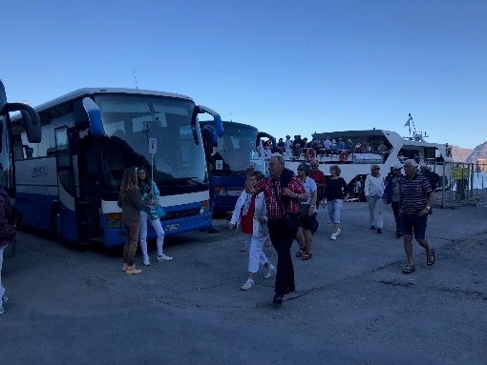 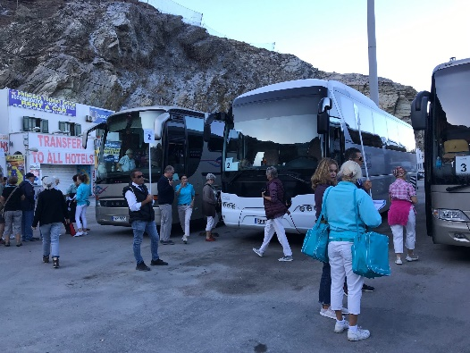 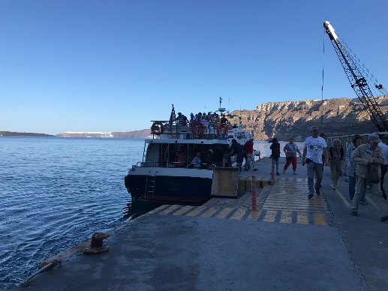 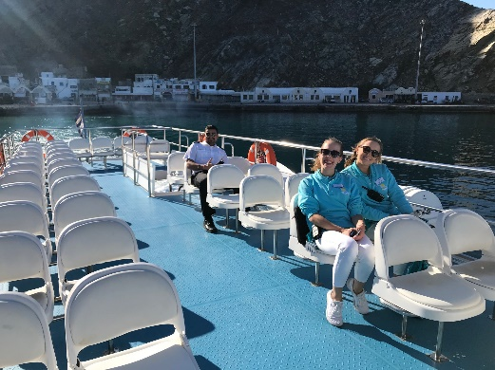

Über Port Agent organisiert:

Tender Port Fira (Individuals & returning excursions, ca. 5 min. tender way, 80seats covered)

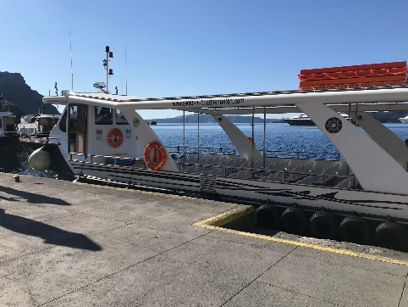 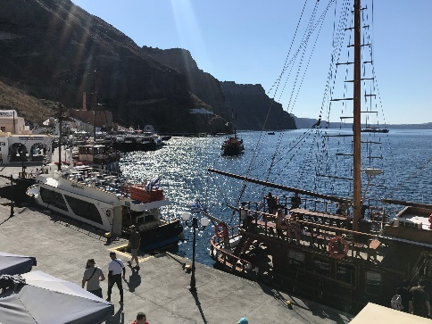 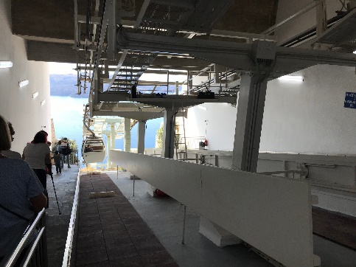

**Inselfahrt / ca. 4 Std.**

Ihre Rundfahrt startet am kleinen Hafen von Athinios. Sie fahren auf kurvenreicher Straße Richtung Pyrgos. Der höchstgelegene Ort der Insel zählt zu den ältesten Siedlungen und hat seinen historischen Charakter bewahrt. Eine Straße führt zum Kloster des Propheten Elija mit herrlichem Blick auf das Ägäische Meer. Weiterfahrt entlang der Küste in nördlicher Richtung zum malerischen Künstlerort Ia. Typisch weiß getünchte Häuser, Kirchen mit blaufarbenen Kuppeln und marmorgepflasterte Gassen mit zahlreichen Geschäften und Galerien laden zum Bummeln ein. Anschließend Rückfahrt zur Inselhauptstadt Thira, deren Lage am Kraterrand beeindruckt. Fahrt mit der Seilbahn hinab zum Hafen, wo die Tenderboote des Schiffes bereits auf Sie warten.

Bitte beachten: Für Gäste mit eingeschränkter Beweglichkeit nicht geeignet.

Bei diesem Ausflug sind keine Audiogeräte notwendig. Die Guides geben alle Informationen bereits im Bus und die Stopps sind jeweils Zeit zur freien Verfügung für die Gäste.

Alles nach Plan.

**Antikes Santorin / ca. 4 Std.**

Vom kleinen Hafen in Athinios fahren Sie zur archäologischen Ausgrabungsstätte Akrotiri im Süden Santorins. 1967 wurde der Ort von dem Archäologen Spyridon Marinatos entdeckt. In ihrer Blütezeit wurde die Stadt bei einem Vulkanausbruch begraben und für rund 3.500 Jahre konserviert. Gut erhaltene Ruinen und Fresken sind sehenswerte Zeugen der Bronzezeit. Nach der Besichtigung folgt eine landschaftlich schöne Fahrt in den Norden der Insel nach Ia. Der malerische Ort liegt auf 70-100 m Höhe auf dem Kraterrand der Kykladeninsel und bietet herrliche Ausblicke auf das Ägäische Meer. Genießen Sie einen Spaziergang durch die engen Gassen des alten Dorfes mit seinen weißgetünchten Häusern und kleinen bunten Läden. Anschließend fahren Sie zur eindrucksvoll gelegenen Inselhauptstadt Thira. Mit der Seilbahn fahren Sie zurück zum Hafen.

Bitte beachten: Für Gäste mit eingeschränkter Beweglichkeit nicht geeignet.

Alles nach Plan.



**Di 05.11. Durres / Albanien 08:00 17:00**

Ausflugsbusse starten und enden direkt vor dem Schiff. Um zu den Bussen zu gelangen, muss man etwas vorsichtig sein, da Gleise der Kräne auf der Pier sind. Shuttlebusse nicht notwendig.

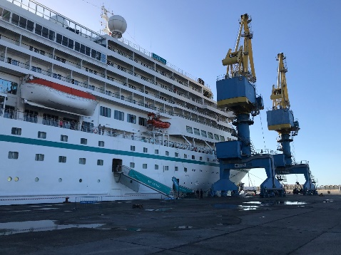 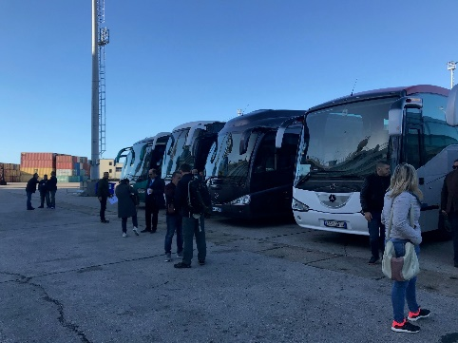 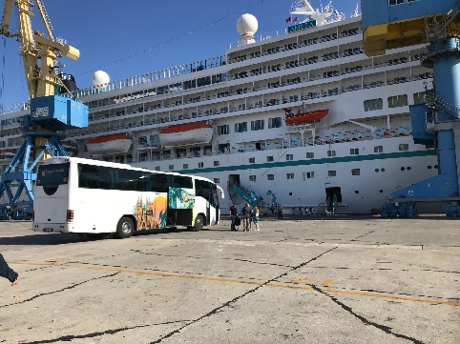

**Historisches Durres / ca. 3,5 Std.**

Während der Fahrt durch die Hafenstadt sehen Sie bereits einige archäologische Überreste ihrer geschichtsträchtigen Vergangenheit. Sie erreichen das Römische Amphitheater, mit 20.000 Sitzplätzen eines der größten auf dem Balkan. Die Anlage wurde erst in den 1960er Jahren entdeckt und freigelegt, ebenso eine Kapelle mit Mosaiken. Sehenswert sind auch die nahebei gelegenen Byzantinischen Verteidigungsmauern aus dem 5. Jh., die einst zusätzlich von einem Graben umgeben waren, so dass die Stadt nur über eine Zugbrücke erreicht werden konnte. Darüber hinaus geben weitere antike Ruinen, wie z.B. geschnitzte Säulen, interessante Einblicke in diese Zeit. Fahrt zum Archäologischen Museum, dessen Ausstellungsstücke Sie während einer knapp einstündigen Besichtigung kennenlernen. Erfrischungspause unterwegs und Rückfahrt zum Schiff.

Bitte beachten: Einige Wege zu Fuß und Treppenstufen zu bewältigen.

Alles nach Plan.

**Tirana mit Sky Tower / ca. 2,5 Std.**

Mit dem Bus fahren Sie knapp 1 Std. über die Autobahn nach Tirana, Hauptstadt von Albanien. Während Ihrer kurzen Stippvisite fahren Sie entlang des "Boulevards der Märtyrer der Nation", die bedeutendste Prachtstraße der Stadt. Links und rechts dieses sechsspurigen Boulevards sehen Sie zahlreiche wichtige Gebäude, wie den Kongresspalast, die Residenz des albanischen Präsidenten, die Zwillingstürme, das Parlament, das öffentliche Universitätsgelände, die staatliche Kunstgalerie sowie einige interessante moderne Bauten wie die ETC-Galerie (ein Einkaufszentrum). Sie besuchen den Sky Tower, ein Hochhaus mit 17 Etagen, von dessen Drehrestaurant Sie bei einer Erfrischung die gute Aussicht über die Stadt genießen können. Danach fahren Sie dann wieder zurück zum Schiff nach Durres.

Bitte beachten: Begrenzte Teilnehmerzahl.

Alles nach Plan. Aufgrund von Schäden eines Erdbebens ca. 2 Wochen vor unserer Ankunft konnten wir den Sky Tower nicht anfahren. Stattdessen nahmen wir das Plaza Hotel ins Programm.

Ein Änderungsvorschlag wäre zusätzlich Zeit zur freien Verfügung für die Gäste in Tirana.

**Kruja und Tirana / ca. 8 Std. mit Essen**

Gut einstündige Fahrt nach Kruja, wo in der Mitte des 15.Jh. George Skanderbeg seine Truppen kommandierte und den Angriffen der Türken standhielt. Er wird in Albanien immer noch als Nationalheld betrachtet. Sie lernen die wechselvolle Geschichte während des etwa einstündigen Rundgangs durch das Museum kennen, das in der Festung von Kruja, dem ehemaligen Stammsitz der Skanderbegs, untergebracht ist. Darüber hinaus besuchen Sie das Ethnographische Museum, dessen Räumlichkeiten in einem Herrenhaus aus dem 18.Jh. gelegen sind (Aufenthalt ca. 1 Std.). Anschließend haben Sie Gelegenheit, über den über 100 Jahre alten Bazar von Kruja zu bummeln. Nach dem traditionellen Mittagessen fahren Sie etwa 1 Stunde weiter nach Tirana, der Hauptstadt Albaniens. Während der Panoramafahrt gewinnen Sie einen ersten Eindruck ihrer Sehenswürdigkeiten, anschließend setzen Sie die kurze Besichtigung zu Fuß fort und sehen u.a. den zentral gelegenen Skanderbeg-Platz, der sich über eine Fläche 38.000 qm erstreckt. Nach einer kurzen Pause fahren Sie zurück zum Schiff.

Bitte beachten: Für Gäste mit eingeschränkter Beweglichkeit nicht geeignet.

Alles nach Plan.

**Berat, "Stadt der tausend Fenster" / ca. 7,5 Std. mit Essen**

Sie fahren gut 1,5 Stunden in die Stadt Berat. Ihre Altstadt wurde 2008 in die UNESCO-Weltkulturerbeliste aufgenommen und weist eine der besterhaltenen albanischen Architekturen aus der osmanischen Zeit auf. Die an einem Hügel gelegene Stadt wird von den Überresten einer weitläufigen Steinburg dominiert. Diese Festung, Kala bzw. Kalaja genannt, ist im 13.Jh. entstanden und gilt als Wahrzeichen der Stadt. Genießen Sie von hier den herrlichen Blick auf Stadt und Umgebung. In einem Bereich der Burg ist das Onufri Museum untergebracht. Onufri war im 16.Jh. ein berühmter Ikonenmaler, und in dem Museum können Sie einige seiner beeindruckenden Werke bewundern. Nach dem Mittagessen besuchen Sie den Stadtteil Mangalem, der sich bis zur Festung hinauf erstreckt. Sie sehen orthodoxe Kirchen und Moscheen, einschließlich der "Bleimoschee" aus dem 16.Jh., ein Kulturdenkmal Albaniens. Die Häuser stehen eng beieinander den Hang hinauf, und ihre großen Fenster "schauen" ins Tal hinab (was den Beinamen der Stadt begründete). Nach dem etwa einstündigen Rundgang durch die engen Gassen fahren Sie wieder zurück zum Schiff.

Bitte beachten: Für Gäste mit eingeschränkter Beweglichkeit nicht geeignet.

Alles nach Plan.



**Mi 06.11. Split / Dalmatien / Kroatien 09:00 17:00**

Ausflugsbusse starten und enden direkt vor dem Schiff. Top Busse. Shuttlebus nicht notwendig.

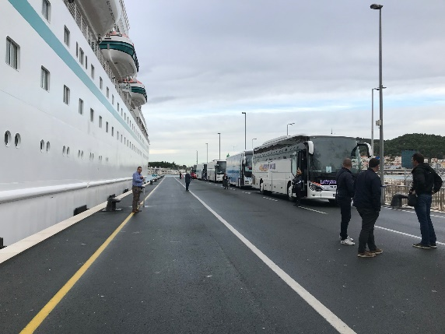 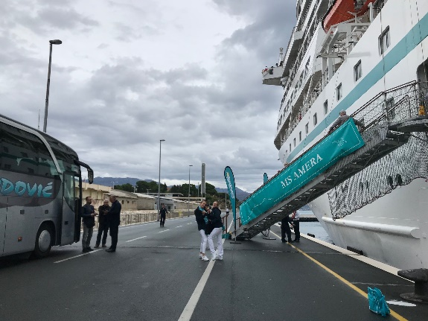

**Split zu Fuß / ca. 2 Std.**

Sie lernen eines der bedeutendsten antiken Bauwerke der Stadt kennen, den Diokletianpalast, der das Zentrum der Altstadt bildet. Es handelt sich um einen besonders gut erhaltenen antiken Baukomplex aus römischer Zeit, der seit 1979 zum UNESCO-Weltkulturerbe zählt. Heute sind hier zahlreiche Geschäfte untergebracht. Sie besuchen das Kellergewölbe des Palastes und gehen weiter zur Kathedrale St. Duje, benannt nach dem Schutzheiligen der Stadt. Der goldene und silberne Torbogen wird von außen besichtigt. Rückkehr zum Schiff.

Bitte beachten: Für Gäste mit eingeschränkter Beweglichkeit nicht geeignet. Begrenzte Teilnehmerzahl.

Alles nach Plan.

**Split mit Galeriebesuch / ca. 3,5 Std.**

Kurze Panoramafahrt durch Split. Neben romanischen Kirchen und gotischen Kapellen sind verschiedene Museen und Galerien zu sehen. Sie besuchen die Galerie des landesweit bekannten Bildhauers Ivan Mestrovic. Die zum UNESCO-Weltkulturerbe zählende Altstadt mit dem Diokletianpalast bildet das Herz der Stadt. Es folgt ein etwa 1,5-stündiger Spaziergang durch das Altstadtviertel, das um den romanischen Palast herum gebaut wurde. Sie besuchen das Kellergewölbe des Palastes und gehen weiter zur Kathedrale St. Duje, benannt nach dem Schutzheiligen der Stadt. Der goldene und silberne Torbogen wird von außen besichtigt. Anschließend Zeit zur freien Verfügung, bevor Sie mit dem Bus zurück zum Hafen fahren.

Bitte beachten: Für Gäste mit eingeschränkter Beweglichkeit nicht geeignet. Begrenzte Teilnehmerzahl.

Ausflug hat aufgrund nicht erreichter Mindestteilnehmerzahl nicht stattgefunden.

**Salona und Trogir / ca. 4,5 Std.**

Fahrt in das nahegelegene Städtchen Solin, das ehemalige Salona, eine römische Hafenstadt, die bereits von den Griechen im 4. Jh. eingenommen wurde. Die Ausgrabungsstätte mit Funden alter Tempel, Bäder und Amphitheater ist die bedeutendste ihrer Art in Kroatien. Nach der Besichtigung fahren Sie weiter entlang der kroatischen Riviera zur schönen, charmanten Stadt Trogir, welche auf einer kleinen vorgelagerten Insel liegt. Diese Insel ist durch eine Brücke mit dem Festland verbunden. Spaziergang durch die engen und schmalen Gassen, vorbei an pittoresken Steinhäusern, Kirchen und der Stadtmauer zur Hauptsehenswürdigkeit, der im 13. Jh. erbauten St. Laurentius-Kathedrale. Nach etwas Zeit zur freien Verfügung kehren Sie zum Schiff zurück.

Bitte beachten: Für Gäste mit eingeschränkter Beweglichkeit nicht geeignet.

Alles nach Plan.

**Kroatische Riviera / ca. 5 Std.**

Busfahrt entlang der Kroatischen Riviera zur reizvollen Stadt Trogir, welche auf einer kleinen vorgelagerten Insel liegt. Diese Insel ist durch eine Brücke mit dem Festland verbunden. Spaziergang durch die engen und schmalen Gassen, vorbei an pittoresken Steinhäusern, Kirchen und der Stadtmauer zur Hauptsehenswürdigkeit, der im 13. Jh. erbauten St. Laurentius-Kathedrale. Nach etwas Freizeit für eigene Erkundungen fahren Sie weiter zu einer nahegelegenen alten Mühle, wo zu traditionellen Gesangsdarbietungen eine Erfrischung gereicht wird. Bevor Sie zurück zum Schiff fahren, gewinnen Sie während einer Rundfahrt Eindrücke der Stadt Split. Während eines Rundgangs sehen Sie den Diokletianpalast aus dem 3./4. Jh., Mittelpunkt des historischen Stadtteils, und genießen anschließend noch etwas Freizeit.

Bitte beachten: Für Gäste mit eingeschränkter Beweglichkeit nicht geeignet. Begrenzte Teilnehmerzahl.

Alles nach Plan.

**Krka-Nationalpark / ca. 5 Std.**

Der Krka ist ein 72,5 km langer Fluss. Ein Großteil des Flussverlaufes befindet sich im Nationalpark Krka und ist daher geschützt. Im Nationalpark findet man 860 Pflanzenarten, über 200 Tierarten sowie zahlreiche Amphibien, Reptilien und Insekten. Ihr Ausflug führt Sie von Split aus zum schönsten Abschnitt des Nationalparks, dem Skradinski buk. Wasserfälle, Seen und Stromschnellen beherrschen die Landschaft, die man über einen Pfad erkundet. Teile der berühmten Winnetou-Filme wurden in dieser Umgebung gedreht. Ein Aussichtsplateau bietet spektakuläre Ausblicke, und neben einer ethnologischen Ausstellung sehen Sie eine alte Mühle, die immer noch in Betrieb ist. Nach einer knapp einstündigen Führung genießen Sie Freizeit für eigene Erkundungen und kehren dann zum Schiff zurück.

Bitte beachten: Für Gäste mit eingeschränkter Beweglichkeit nicht geeignet. Begrenzte Teilnehmerzahl.

Alles nach Plan.

**Trogir und Burni / ca. 5 Std.**

Nach landschaftlich schöner Busfahrt erreichen Sie die Stadt Trogir, deren gesamtes Altstadtviertel 1997 zum Weltkulturerbe erklärt wurde. Trogir stellt einen gut erhaltenen romanisch-gotischen Komplex dar mit Stadtmauer, Kirchen und einer Reihe von Wohnhäusern im Stil der Romanik, Gotik, Renaissance und des Barocks. Nach einem ausführlichen Rundgang haben Sie etwas Zeit für eigene Erkundungen. Anschließend schöne Landschaftsfahrt in das pittoreske Dorf Burni. Hier erleben Sie eine folkloristische Darbietung und kosten traditionelle Spezialitäten und lokalen Wein. Nach etwa 45 Minuten Aufenthalt fahren Sie zurück zum Schiff.

Bitte beachten: Begrenzte Teilnehmerzahl.

Alles nach Plan und ein sehr schöner Ausflug. Allerdings stellten sich die Gäste unter einer „Folkloristischen Darbietung“ Tänze und bunte Trachten vor. Es gab aber nur einen Gitarrenspieler und ein mit Akkordeon. Vielleicht sollte eine andere Formulierung gefunden werden.

